Conceptos de control Policing

El control de tráfico, también conocido como "policing" en inglés, se refiere a las técnicas y mecanismos utilizados para regular y controlar el flujo de datos en una red de comunicaciones.

* Objetivo: Limitar el tráfico a la entrada a la red para que no exceda el declarado
* Su objetivo es un flujo o un agregado de flujos
* Los que excedan lo contratado (nonconforming) se descartan o marcan (conditional marker)
* No introduce delay o jitter adicional al tráfico que se acepta
* Características del tráfico
  + Tasa media (media a largo plazo)
  + Tasa de pico
  + Tamaño máximo de ráfaga: máx nº paquetes a tasa de pico

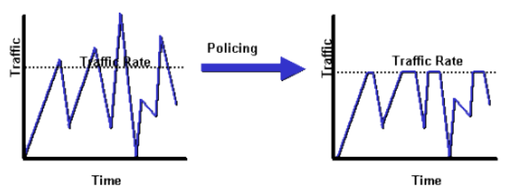

Modelado Shaping

* Los que excedan no se descartan, sino que se encolan
* Introduce delay y jitter
* Permite adaptar el tráfico ante diferentes velocidades en los extremos de una red
* Policing es similar a Shaping con buffer nulo

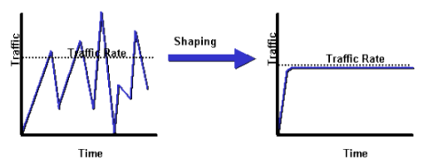

|  |  |  |
| --- | --- | --- |
| Criterio | Trafico Shapping | Policing |
| Objetivo | Almacenar temporalmente los paquetes que superan velocidades limites | Eliminar los paquetes que superan velocidades límites |
| Refresco | Las tasas de bits se evalúan en intervalos. Se configuran en bits por segundo | Funcionamiento continuo. Se configuran en bytes |
| Colas | CQ, PQ, WFQ, etc | No se usan |
| Efecto sobre ráfagas | Suaviza los cambios de tráfico tras varios intervalos | No se alteran las ráfagas |
| Ventajas | Si no hay exceso de tráfico, no elimina paquetes | Evita los retardos de paquetes en colas |
| Desventajas | Puede introducir retardos en los paquetes, sobre todo con colas grandes | Al descartar paquetes, TCP disminuye su ventana, lo que disminuye el rendimiento |

Policing es un ejemplo de estrategia de control de tráfico que se utiliza también para limitar ancho de banda de ciertas aplicaciones, según sus prioridades, pero, a diferencia de Traffic Shaping, no utiliza colas para almacenar los paquetes, sino que los descarta (o marca) si superan la tasa máxima permitida.

Un ejemplo de la estrategia de Policing es la de Tasa de Acceso Comprometido (CAR-Commited Access Rate). Esta técnica (desarrollada por CISCO) está basada en el algoritmo Token Bucket, con una variación adicional denominada Sistema de Deudas, que consiste en que, si hay fichas en la cubeta, el paquete sigue, si no, es descartado. Debido a esto, el tráfico de salida tendrá una forma de diente de sierra. Al descartar paquetes, se logra limitar la tasa de envío de datos en una red que use TCP, puesto que el protocolo, al detectar pérdidas de paquetes, lleva a cabo un control de flujo de datos através de regulación por ventana (en alerta de congestión, hay reducción de su ventana de congestió.)

Traffic Shaping, por el contrario, trata de evitar el descarte de paquetes, almacenando el tráfico que no puede ser transmitido y enviándolo más tarde. Se comporta como un Leaky Bucket. Debido a esto, la tasa de salida es constante y el tráfico es suavizado. El comportamiento del tráfico de salida al utilizar estas dos técnicas se presenta en el gráfico.

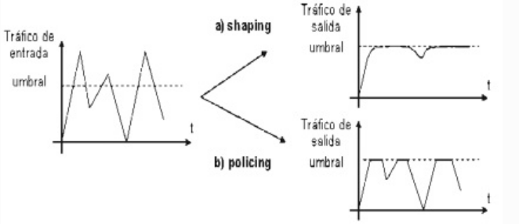

En ella se puede observar cómo Trafflc Shaping suaviza la curva del tráfico de salida para mantener la tasa de transferencia por debajo del límite máximo establecido, mientras que Policing recorta abruptamente los picos de tráfico que sobrepasan este límite.

Bibliografía

de Ingeniería Telemática, Á. (s/f). *Clasificación, marcado, CAC policing y shaping*. Unavarra.es. Recuperado el 8 de julio de 2023, de https://www.tlm.unavarra.es/~daniel/docencia/nsri/nsri11_12/slides/04-ClasificacionMarcadoPolicingShapingCAC.pdf

*Vista de Modelado de Tráfico: Una estrategia inteligente contra la congestión de una red*. (s/f). Utp.ac.pa. Recuperado el 8 de julio de 2023, de https://revistas.utp.ac.pa/index.php/prisma/article/view/539/html